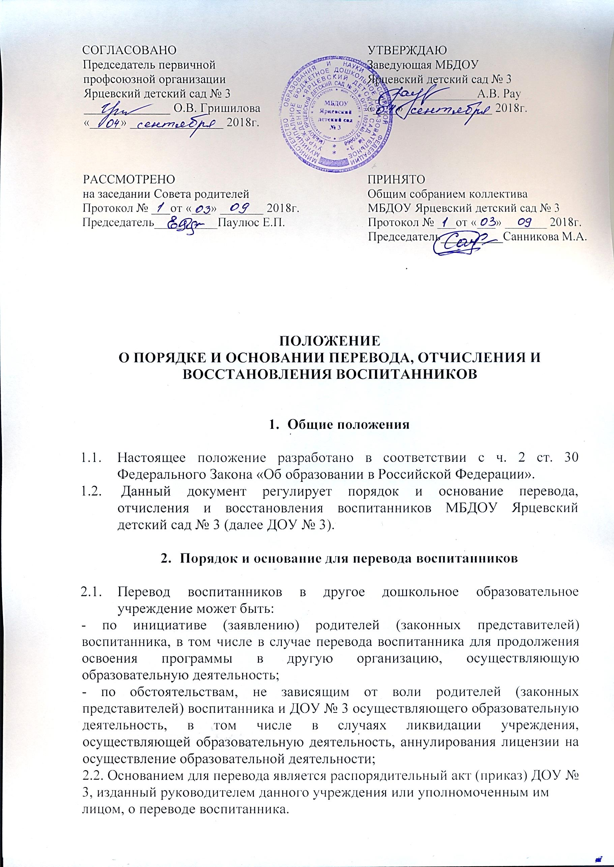

- Порядок отчисления

  - Основанием для отчисления воспитанника является распорядительный акт (приказ) ДОУ № 3, изданный руководителем данного учреждения или уполномоченным им лицом, об отчислении.
  - Права и обязанности участников образовательного процесса, предусмотренные законодательством об образовании и локальными актами ДОУ № 3, прекращаются с момента отчисления воспитанника.
  - Отчисление воспитанника из ДОУ № 3, может производиться в следующих случаях:
- в связи с получением образования (завершением обучения);
- по инициативе (заявлению) родителей (законных представителей) воспитанника;
- по обстоятельствам, не зависящим от воли обучающегося или родителей (законных представителей) несовершеннолетнего обучающегося и организации, осуществляющей образовательную деятельность, в том числе в случае
- ликвидации данного учреждения, осуществляющей образовательную деятельность, аннулирования лицензии на осуществление образовательной деятельности.

- Порядок восстановления в ДОУ

4.1. Воспитанник, отчисленный из ДОУ № 3 по инициативе родителей (законных представителей) до завершения освоения образовательной программы, имеет право на восстановление, по заявлению родителей (законных представителей) при наличии в учреждении свободных мест.
4.2. Права и обязанности участников образовательного процесса, предусмотренные, законодательством об образовании и локальными актами ДОУ № 3, возникают с момента восстановления воспитанника ДОУ № 3.

- Заключительные положения

5.1. Спорные вопросы, возникающие между Учреждением и
родителями (законными представителями) при переводе, отчислении
и восстановление воспитанников решаются совместно с Учредителем.
5.2. Настоящее Положение вступает в силу после утверждения приказом руководителя Учреждения.
5.3. Срок действия настоящего Положения не ограничен. Положение действует до принятия нового.

